Коневецкий «Защитник»

Межрегиональной общественной организацией ветеранов боевых действий «Воин» по благословению настоятеля Коневского Рождество-Богородичного мужского монастыря игумена Александра создан и успешно функционирует детский военно-патриотический лагерь для детей и подростков «Защитник» на острове Коневец.

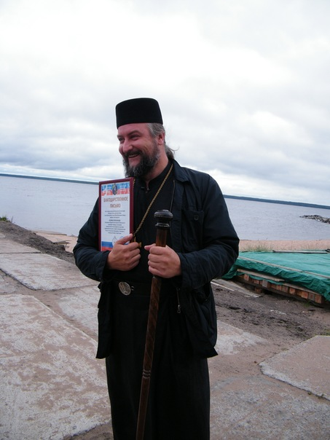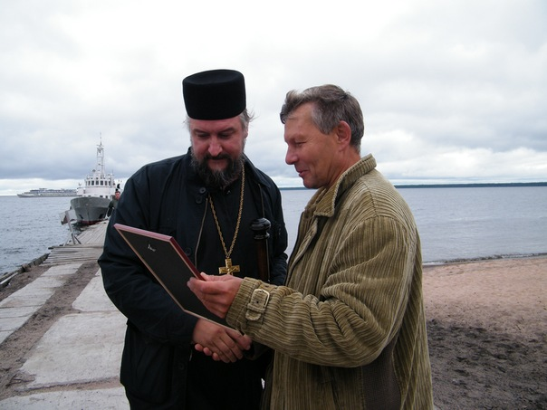

Председатель Совета МОО ВБД «Воин» Попов Ю.В. вручил игумену Александру благодарственное письмо.

Коневский монастырь, один из известнейших на Русском Севере - расположен на острове Коневец в 5 километрах от западного берега Ладожского озера (Пpиозеpский район Ленинградской области).

Время основания монастыря — конец XIV века. Это эпоха победы на Куликовом поле, свершившейся в праздник Рождества Богородицы — 8 сентября 1380 года. Победа была связана с духовным возрождением Руси, неотделимым от имени ее величайшего святого — Преподобного Сергия Радонежского, вдохновителя создания общежительных монастырей на Русском Севере.

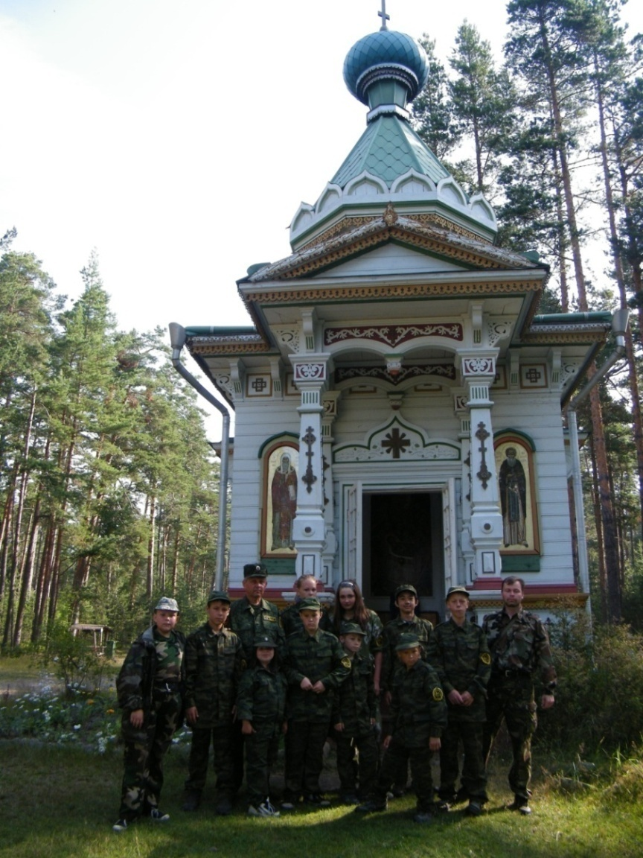
Участники лагеря у часовни во имя Успения Божией Матери

Жизнь человека: его характер, чувство ответственности, добрые и дурные привычки, умение справляться с трудностями и степень его религиозности – во многом обусловлены воспитанием в детстве. Светлые воспоминания детства питают и согревают человека в трудные минуты жизни, и, напротив, люди, не имевшие счастливого детства, ничем не могут восполнить его. Отсутствие духовного воспитания в детстве непременно сказывается на характере человека. Ребёнок восприимчив к ярким впечатлениям: он инстинктивно тянется ко всему, что раскрывает красоту и смысл окружающего мира.

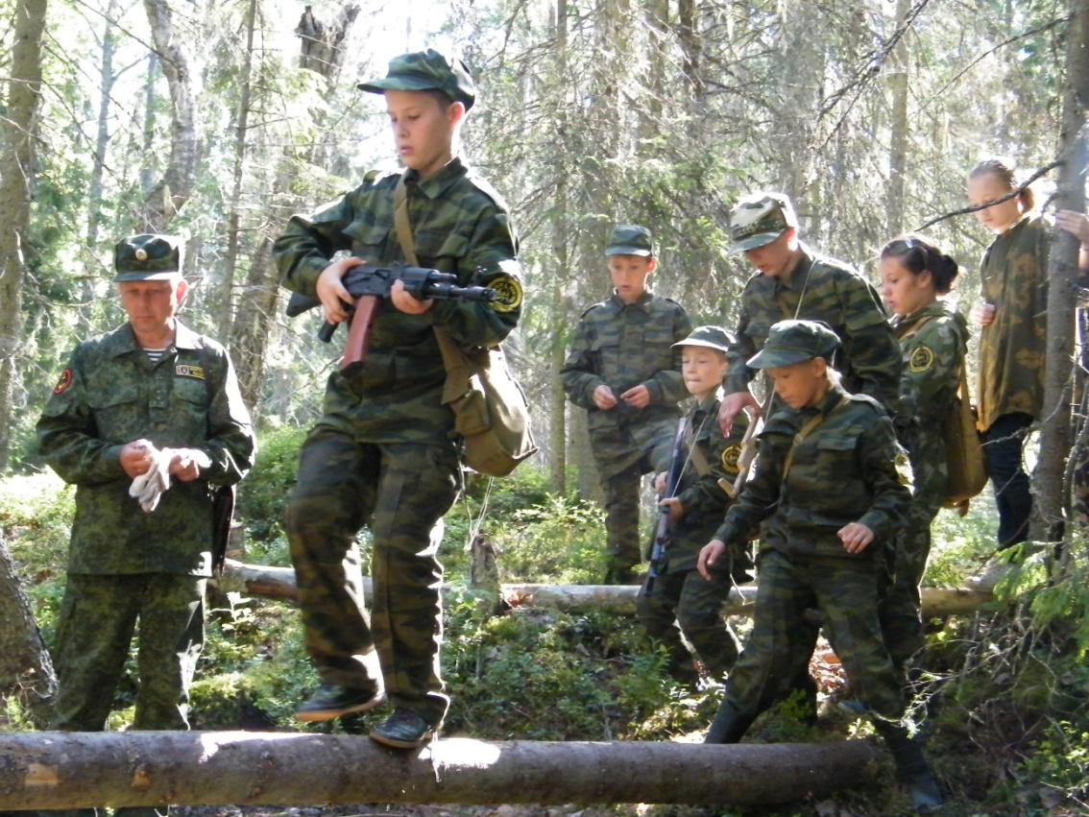

Так кто же он – настоящий защитник? Это, прежде всего, воин-христианин, хранитель святой Веры и Отечества. Это высоко нравственная, духовно богатая личность. Это хранитель традиций своих предков. И, наконец, это человек, сильный духом, готовый отдать жизнь за Веру и Отечество.
Как показывает практика, засидевшиеся в течение учебного года за партами ребята совсем не прочь посвятить месяц каникул освоению рукопашного боя, скалолазанию, стрельбе из разного вида оружия, ориентированию на местности. Причем не только мальчики.

Яркие, духовно насыщенные воспоминания детских лет помогают человеку обрести в жизни цель и смысл. Вот почему очень важно родителям заложить в ребёнке осознание духовных ценностей, благоговейное отношение к святыням, любовь к Православной традиции и своему Отечеству. Поэтому в лагере реализовываются авторские программы «Защитник" (утверждена Комитетом образования г. Санкт-Петербурга) и "Александр Невский - имя России", в создании которых принимали участие лучшие инструктора - офицеры, психологи, педагоги.

Очень важно в условиях современного общества, компьютеризации и глобализации вызвать у детей интерес к духовной культуре, к окружающему миру. Одним из таких мест, где дети способны разнообразить свои интересы, где им весело и познавательно, является наш военно-патриотический лагерь «Защитник» на острове Коневец.

Здесь юные участники получают незабываемые впечатления:
- знакомятся с историей Острова Коневец, что является не только источником незабываемых впечатлений, но и важным этапом приобщения к православной культуре;
- купаются в Ладожском озере, что способствует укреплению здоровья;
- учатся выживать в экстремальных ситуациях (поход на ночь, приготовление походной пищи);
- обучаются самообороне по программе рукопашного боя по системе «Воин»;
- получают навыки управления квадроциклом;
- занимаются стрельбами из пневматического оружия;
- получают навыки пешего и водного туризма (установка палаток, байдарки, разведение костра, знакомство с туристическим снаряжением);
- занимаются альпинистской подготовкой; учатся основам рыбалки;
- проходят школу выживания в экстремальных условиях;
- изучают историю славянских боевых искусств и Русских войн;
- проходят тренинг по оказанию первой медицинской помощи пострадавшим.

Пройдя курс летнего лагеря, ребята смогут передать полученные знания другим. А это значит, что разносторонних, интеллектуально развитых людей, патриотов своей России будет больше.
Две недели, очень похожие на целую жизнь – это так много и так мало одновременно. Мы уезжаем оттуда большой дружной семьей – и даем себе обещание вернуться на следующий год…

Не важно, будешь ли ты лучше кого-то. Важно, будешь ли ты лучше, чем вчера!

